基于POI数据的生活设施空间分布及配套情况研究

——以济南市内五区为例
孙宗耀¹，翟秀娟¹，孙希华¹，乔治²
（1.山东师范大学地理与环境学院，山东 济南250014；2. 天津大学环境科学与工程学院，室内空气环境质量控制天津市重点实验室，天津 300072)
摘要：生活设施空间分布和配套情况对居民幸福感有极大影响，空间中的不同设施配套情况的差异可以区分城市功能区、指导城市规划等作用，高时效性数据在该研究中有广阔的前景。POI即兴趣点，指空间上地理实体的点状表示，是现行大数据潮流下的一种简单易得而且极具代表性的空间点状数据，POI数据为空间分布研究提供了新的方法。本研究基于济南市市内五区的部分POI数据，应用核密度分析法和标准差椭圆分布，探讨研究区内休闲、工作、居住、医疗等部分生活设施的空间分布情况；应用相关性分析法对各类设施赋予权重，评价生活设施的空间配套情况。分析得出：(1)济南市生活设施集中分布在城市中心区域，呈现单中心模式，但各类生活设施空间分布在方位和规模上存在不同；(2)休闲设施分布于小范围的城市中心区域，办公设施沿东西方向呈带状分布，医疗设施和居住设施分布均匀，较低等级以上的区域覆盖广；(3)医疗设施和居住设施的空间相关性最高，休闲设施与医疗设施空间相关性最低；(4)医疗设施和居住设施在配套分析中占较大比重，休闲设施比重最小。
关键词：兴趣点;生活设施;空间分布;济南市

1 引言
城市在为居民提供便利的同时，也带来了诸多城市病，由于日常生活设施空间分布不均导致的城市问题出现在人民生活的方方面面。近年来，济南市城市快速发展过程中，出现了盲目化的趋势，各类设施布局不合理，大大增加了空间的随机性，出现交通拥挤、住房紧张、环境污染等城市病^{[1]}。因此，对城市日常生活设施空间布局进行分析和评价是提高城市居民生活便利度，提高生活幸福感的首要工作^{[2]}。
众多学者针对不同地区不同类型设施进行了大量的研究，何丹等^{[3]}在北京市中心城区公共文化设施空间分布的研究中发现文化设施在空间分布上具有中间多而集聚、边缘少而分散、区际差异大、集中程度高、沿环线从内到外递减分布的特征；李倩等^{[4]}对广州市中心城区公共文化设施空间分布进行研究，发现公共文化设施在空间分布上具有区际差异大，集中性高的特点；张旭等^{[5]}在南京市餐饮设施空间分布及其影响因素研究中利用ArcGIS的空间分析和叠置等工具发现餐饮设施的发展具有地域不均衡性，数量总体上由中心向外围递减。上述研究基于传统的统计数据针对城市中某种特定的设施进行研究，忽略了各类设施间的空间依存，并在数据时效性上有所不足。
随着大数据时代的到来，能够用于研究城市空间结构的产业数据更加丰富。其中，POI数据作为一种代表真实地理实体的点状地理空间数据逐渐应用到科学研究中，并在居民时空行为研究、城市空间研究、城市等级体系研究等方面取得丰硕成果。Kwan等^{[6]}根据居民活动点数据对居民活动的密度、分布以及变化进行了时空模拟；Becker等^{[7]}利用美国莫利斯顿市通话点数据，研究城市人口流动与变化；郭洁等^{[8]}在基于点模式分析的城市空间结构研究中，应用点模式分析法识别城市主次中心，探讨了就业中心对不同产业的集聚作用。
本研究结合POI数据的时效性以及GIS在空间分析方面上的优势，选择济南市市内五区的休闲、居住、工作、医疗四类生活设施，对生活设施空间分布研究。(1)利用核密度分析方法，获取研究区内的各类设施的空间分布密度分布现状；(2)利用标准椭圆分布，探索各类设施在空间上的方位分布以及重心，并与研究区质心进行比对；(3)对四种设施进行相关性评价，研究空间分布的协同性；(4)利用CRITIC的改进方法，评价生活设施的空间配套情况。

2研究区概况及数据来源

2.1研究区概况
济南是山东省省会，位于山东省中西部，是黄河中下游和环渤海经济带南翼的重要城市。地处中纬度地带，属于暖温带大陆性季风气候，年均气温13.2℃，年降水量648 mm，气候适宜；全市总面积为8177km²。研究区选择市中区、槐荫区、天桥区、历下区和历城区等市内五区，面积为2094km²。
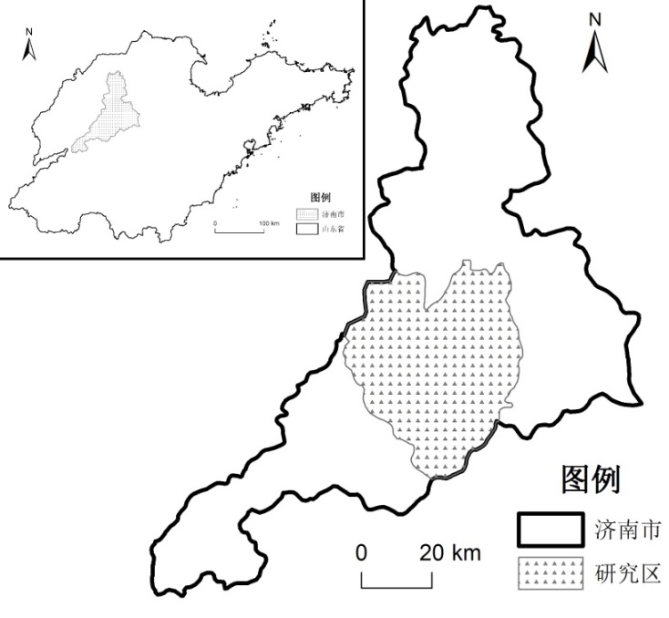
图1 济南市内五区地理位置图
Fig.1 The location of Five Districts of Ji'nan

2.2数据来源
研究原始数据爬取自高德地图，以2016年4月为节点，共17908条POI数据，经过去重、筛选，共挑选出6637条有效信息，信息有效率为38.2%。高德地图是火星坐标系，不能直接添加到WGS84坐标系下，本研究通过纠偏算法将有效数据进行了矫正，处理后通过地理反编译验证最大偏移距离在10m以内，小于密度分析的空间分辨率，精度满足研究需要。
按照《城市居住区规划设计规范》，选取四种典型生活设施：咖啡馆、住宅小区、写字楼、诊所，可分别代表休闲设施、居住设施、工作设施、医疗设施^{[9]}。本研究选择写字楼为代表的办公设施，代表居民就业的主要工作场所；餐饮类休闲设施在休闲设施中占绝大部分，以及数据的代表性，故选取咖啡馆作为休闲设施的代表；选择诊所作为医疗设施的代表，避免大型医院的辐射效应所带来的数据误差；选取住宅小区作为居住设施代表^{[10]}。
表1 2016年济南市内五区POI生活设施数据数量表
Tab.1 Quantity Table of Facilities in Five Districts of Ji'nan in 2016
市区名称 | 住宅小区  (个) | 咖啡馆  (个) | 诊所  (个) | 写字楼  (个) | 总计  (个)
槐荫区 | 385 | 19 | 403 | 43 | 850
历城区 | 598 | 60 | 569 | 102 | 1329
历下区 | 983 | 280 | 592 | 228 | 2083
市中区 | 678 | 96 | 469 | 65 | 1308
天桥区 | 526 | 33 | 459 | 49 | 1067
总计 | 3170 | 488 | 2492 | 487 | 6637

3研究方法

3.1核密度分析
核密度分析法是以某要素点为中心，密度值在空间上呈三维密度曲面分布，半径为r，曲面的积分等于中心点要素值。各点密度值空间叠加生成密度图^{[11-12]}。核密度方法的计算方法，可以表示为：
$D(x_{i},y_{i})=\frac{1}{\text{ur}}\sum_{i=1}^{u}{k(\frac{d}{r})}$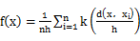
式中，为空间位置处的核密度值；为距离衰减阈值；为与位置的距离小于等于的要素点数；函数则表示空间权重函数；表示当前要素点与两点之间的欧氏距离。

3.2标准差椭圆与质心分布
标准差椭圆分布用以度量点在空间中位置和方位分布情况。该方法是由平均中心作为起点对x坐标和y坐标的标准差进行计算，从而定义椭圆的轴，标准差椭圆面积大小比较可以判断点的离散程度^{[13-14]}。质心是要素点集在和方向的平均值组成的点。
$\text{tan}θ=\frac{\sum_{i=1}^{n}{{\left(x_{i}−\bar{x}\right)}^{2}}−\sum_{i=1}^{n}{{\left(y_{i}−\bar{y}\right)}^{2}}+\sqrt{{\left[\sum_{i=1}^{n}{{\left(x_{i}−\bar{x}\right)}^{2}}−\sum_{i=1}^{n}{{\left(y_{i}−\bar{y}\right)}^{2}}\right]}^{2}+4{\left[\sum_{i=1}^{n}{\left(x_{i}−\bar{x}\right)}\sum_{i=1}^{n}{\left(y_{i}−\bar{y}\right)}\right]}^{2}}}{2\sum_{i=1}^{n}{\sum_{i=1}^{n}{\left(x_{i}−\bar{x}\right)}\sum_{i=1}^{n}{\left(y_{i}−\bar{y}\right)}}}$$σ_{x}=\sqrt{\sum_{i=1}^{n}{\frac{{\left[\left(x_{i}−\bar{x}\right)\text{cos}θ−\left(y_{i}−\bar{y}\right)\text{sin}θ\right]}^{2}}{n}}}$
$σ_{y}=\sqrt{\sum_{i=1}^{n}{\frac{{\left[\left(x_{i}−\bar{x}\right)\text{sin}θ−\left(y_{i}−\bar{y}\right)\text{cos}θ\right]}^{2}}{n}}}$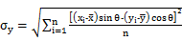
式中：为旋转方向角，n为要素点数量，（，）为质心坐标，为椭圆长轴长度，为椭圆的短轴长度。

3.3相关性分析
相关性分析用于衡量多变量间变化的密切程度，相关性系数为多变量的协方差和标准差乘积的比值。本研究对密度归一化后进行相关性分析，目的是消除因为点要素数量导致的密度差异^{[15]}。
$$V_{k}=\frac{v_{k}−v_{\text{min}}}{v_{\text{max}}−v_{\text{min}}}×\text{255}$$
${\text{Cov}}_{\text{pq}}=\frac{\sum_{k=1}^{N}{\left(V_{\text{pk}}−{\bar{V}}_{p}\right)\left(V_{\text{qk}}−{\bar{V}}_{q}\right)}}{N−1}$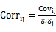
$${\text{Corr}}_{\text{pq}}=\frac{{\text{Cov}}_{\text{pq}}}{δ_{p}δ_{q}}$$
式中，表示第k个像元的密度值，表示归一化后图像像元值，表示图层和图层像元值的协方差，表示图层和图层的相关系数，和分别表示图层和图层第k个像元的像元值；和分别表示图层和图层各像元平均值；是像元的数量；表示特定像元；分别表示像元值的标准差。

3.4 CRITIC方法
CRITIC法是特征内部的数据离散程度和特征间的冲突性来衡量整体特性的权重确定方法。该方法以标准差形式体现特征内取值差距的大小，以相关系数反映冲突性^{[16-17]}。
$$W_{q}=\frac{δ_{q}\sum_{p=1}^{P}{\left(1−{\text{Corr}}_{\text{pq}}\right)}}{\sum_{q=1}^{p}{\left[δ_{q}\sum_{p=1}^{P}{\left(1−{\text{Corr}}_{\text{pq}}\right)}\right]}}$$
式中：表示第个特征和第个特征的相关系数；表示第个特征的标准差；表示特征总数。
本研究借鉴CRITIC方法，利用平均数和相关系数计算不同生活设施的权重值。归一化后的平均数体现各设施在研究区内的分布密度高低，相关系数用来衡量各类设施之间的关联性。改进后的CRITIC法用来度量各类生活设施空间上配套情况。
CRITIC改进后的公式：
$$W_{q}=\frac{M_{q}\sum_{p=1}^{P}{{\text{Corr}}_{\text{pq}}}}{\sum_{q=1}^{P}{\left(M_{q}\sum_{p=1}^{P}{{\text{Corr}}_{\text{pq}}}\right)}}$$
式中：表示第个设施的平均像元值。
生活设施配套综合评价值，其计算公式为：
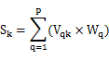
式中：是第像元综合评价值的最终得分。

4 结果与分析
利用以上方法，分别进行2016年济南市内五区各类生活设施密度分布、生活设施重心、空间相关性评价、生活设施配套综合评价的计算与结果分析。

4.1生活设施的空间分布
a写字楼 b咖啡馆 c诊所 d住宅小区
图2 2016年济南市内五区各类生活设施密度分布
Fig.2 Density Distribution of Facilities in Five Districts of Ji'nan in 2016
按照ArcGIS自然间断点分级法对归一化后的密度图像进行分类。分析比较2016年4月济南市内五区各类生活设施密度分布图可知，研究区的各类生活设施在空间上具有显著的单中心特性，在五区接界的小范围内密度最大。分析写字楼分布情况，可以看出：以写字楼为代表的办公设施空间分布范围较广，且沿东西方向狭长分布，有明显的三个密度高值区域，分别位于市中区与历下区交界位置、历下区与历城区交界位置以及历下区东北部，只有在高值区域周围存在较小的低密度区域；历城区内的设施分布最少。研究区内的办公设施聚集效果明显，距离衰减作用强烈。
分析咖啡馆分布情况，可以看出：咖啡馆在空间中只有一个密度高值区域，位于历下区西部，靠近天桥区和市中区，对比其他设施，休闲设施的灰色分布区域最小，所以，以咖啡馆为代表的休闲设施建设滞后于其他设施，相关产业的分布于较为发达地区，且处于上升阶段。
分析医疗设施分布情况，由诊所体现的医疗设施分布几乎覆盖了研究区所有范围，仅在历城区中南部、天桥区北部和市中区东南部稍显不足。高密度区几乎覆盖了五区接界的区域，但医疗资源最充足的最高密度区域位于在历下区西部。整体来看，研究区医疗设施分布北部好于南部，以东西方向为主，南北方向有一定程度的扩展。
分析住宅小区分布情况，济南市内五区住宅小区的空间分布情况基本上能反映济南市居民的居住情况，本研究以住宅小区为基本单位，不对小区内居民数量进行分析。如图2(d)，居民点的分布密度与上述其他设施的分布略有不同，低密度区域面积较大且分布集中，高密度区沿东西方向呈狭长形，说明居住设施存在一定的向心性，但距离衰减程度并不强烈。历城区中北部有少许较低密度区，其他大部都是低密度区。

4.2生活设施重心
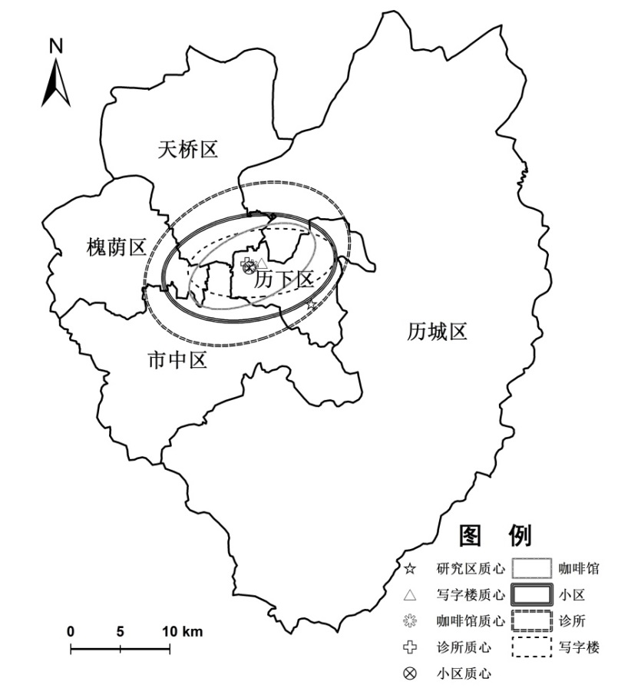
图3 2016年济南市内五区各类设施标准差椭圆与质心分布
Fig.3 Standard Deviation Ellipse and Mass Distribution of Facilities in Five Districts of Ji'nan in 2016
标准差椭圆分析利用ArcGIS软件的方向分布工具，自动生成椭圆，本研究选取一级尺度，覆盖68%左右的点数据，并根据所有的点数据计算该设施的空间质心。比较标准差椭圆分布结果，可以看出，咖啡馆空间分布面积最小，椭圆与五个区均有重叠；写字楼和住宅小区与东西方向夹角最小，受济南整体东西向交通影响最大；研究区质心位于历下区中偏东南，而写字楼、咖啡馆、诊所和住宅小区质心接近，位于区域质心的西北方，全部位于历下区界内，各椭圆呈同心分布。

4.3空间相关性评价
根据上述密度图像，归一化后，利用ArcGIS软件的波段集统计工具，对济南市内五区的五类设施的密度分布图进行相关性分析，可得到相关矩阵的相关系数。
表2 2016年济南市内五区各类设施相关性矩阵
Tab.2 Correlation Matrix of Facilities in Five Districts of Ji'nan in 2016
 | 写字楼 | 咖啡馆 | 诊所 | 住宅小区
写字楼 | 1 | 0.6370 | 0.5893 | 0.7165
咖啡馆 | 0.6370 | 1 | 0.4999 | 0.6061
诊所 | 0.5893 | 0.4999 | 1 | 0.8703
住宅小区 | 0.7165 | 0.6061 | 0.8703 | 1
在各类生活设施中，诊所与小区的空间相关度最高，达到0.8703；而咖啡馆和诊所的相关度最低，只有0.4999。分析结论为：(1)从居住角度出发，来衡量各类设施与居住的关系可以得出各类设施空间适宜程度是：医疗设施>办公设施>休闲设施。(2)住宅小区与写字楼、诊所的相关系数均大于0.7，在空间上是强相关关系，说明研究区内的居民的生活方式更加注重医疗和工作，在选择住所时，医疗和工作条件占较大比重；(3)诊所与住宅小区的高相关性，反映了诊所总是选择在居民点附近开设，获得经济效益的同时能服务更多居民。

4.4生活设施配套综合评价
根据CRITIC方法，计算得到济南市内五区各类设施权重（表3）。按照生活设施配套综合评价计算公式，在ArcGIS软件中，利用栅格计算器，根据不同权重计算每个栅格像元的综合得分值，再利用重分类命令，得出综合评价结果分布图（图4）。
表3 2016年济南市内五区各类生活设施权重值
Tab.3 Weight of Facilities in Five Districts of Ji'nan in 2016
设施 | 写字楼 | 咖啡馆 | 诊所 | 住宅小区
权重值 | 0.1466 | 0.0639 | 0.3714 | 0.4181
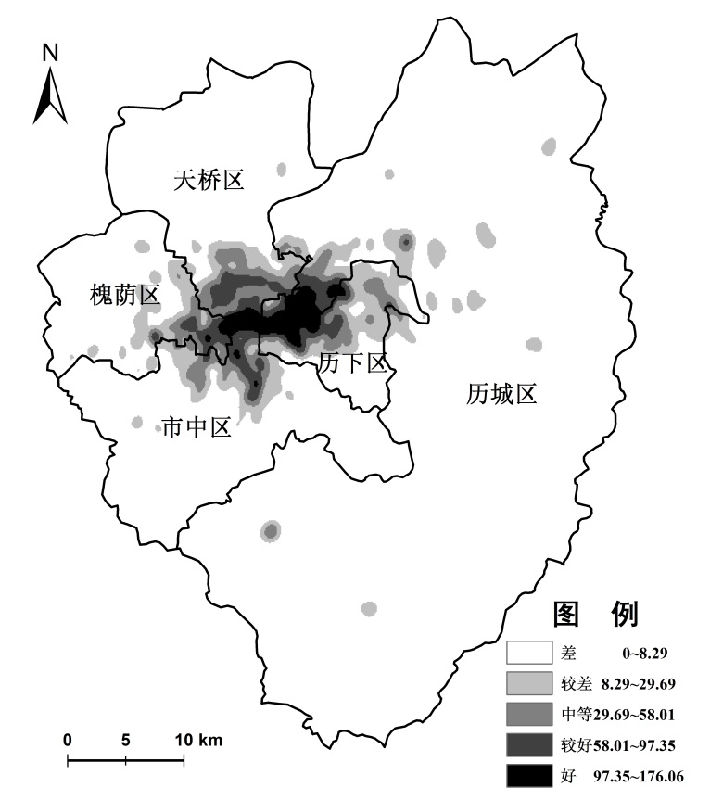
图4 2016年济南市内五区生活设施配套综合评价分布图
Fig.4 Comprehensive Matching Evaluation Distribution of Facilities in Five Districts of Ji'nan in 2016
生活设施最完备的是槐荫区东部、市中区北部、历下区西部，沿东西呈条状分布，与济南市东西干道经十路相符，交通对生活设施分布的影响较大；在承担生活功能的能力上：历下区>市中区>槐荫区>天桥区>历城区，说明历下区配套情况最好，历城区最差；生活设施主体分布于研究区几何中心西侧，天桥区南部、槐荫区东部、市中区北部与历下区接界的小块区域；研究区内居民活动都集中于高值区域，空间中呈现显著的单中心模式。

5结论
基于济南市市内五区的部分POI数据，通过对数据的清洗、矫正，以及分别对各类设施进行核密度分析、标准差椭圆分析，探索了研究区内生活设施空间分布情况，利用相关性分析和改进后的CRITIC法对不同设施赋值不同权重，探讨了各类设施的空间配套情况。结论如下：
(1)各类生活设施在空间上呈单核心分布，中等及以上等级覆盖的区域中，居住设施和医疗设施面积最大，其次是办公设施，休闲设施覆盖面积最小。各类设施均集中在研究区质心西北侧，历下区西部，研究区西部区域相比于东部更便利。各类设施呈东西向带状分布，略向东北西南偏移，符合济南市市内五区道路通达情况。
(2)在行政分区上看，各类生活设施高等级区域均位于历下区中西部，该区域生活设施配套情况较好。天桥区南部、槐荫区东部、市中区北部与历下区接界的小块区域在居住和医疗方面也享有较高便捷性。历城区除零星的居住设施和医疗设施较低等级的点状区域外，在办公设施和休闲设施分布上都处于低等级的情况，生活设施配套情况较差。
(3)从职住角度来看，办公设施与居住设施的空间相关性较高，市内五区的居民仍处于职住不分离的生活方式，间接证明了在城市功能分区中较少考虑由功能分区促进的城市用地外扩的城市化手段。
从研究结果来看，济南市内五区生活设施在基本的居住和医疗两方面比较完善，但在办公和休闲等生活质量方面较差，只有经济文化水平较高的历下区兼备基本生活保障和较高的生活质量。为提高居民生活质量，完善生活设施的配套情况可以从以下几方面入手：(1)在居住设施覆盖面较大而其他设施覆盖较小的情况下，可以以街道办事处或居委会为基本单元，合理配置小区内生活资源，鼓励建立服务性设施。(2)创立高新产业园区以及商务集中区，从职住分离的角度促进城市化向外发展，扩大办公区域范围的同时，帮助城郊地区提高生活质量。(3)鼓励服务业发展，休闲设施覆盖的情况极大程度上决定了居民幸福指数，服务业的不断完善更是带动城市经济的发展。通过POI数据分析城市生活设施分布和配套情况一方面在数据的实时性上有了很大改善，原本基于统计的数据难免对于规划的指导存在一定的滞后性，新的数据获取手段除了在上述的应用外，还可以分析一定时间内的各项生活设施的发展情况，实时监督城市建设；另一方面基于多类型设施点数据的分析可以用于城市功能区识别，不同年龄的人群在城市空间的不同热度研究等等。本研究基于POI数据的一系列分析方法为未来城市发展规划提供了一套完整的评价体系，对城市整体规划有积极意义。此外，由大数据支持下的城市空间分析也是未来研究的重要方向。
参考文献(Reference):
[1]刘凯.济南宜居度评价与宜居城市建设研究[D].山东师范大学,2014.
[2]吴健生,秦维,彭建,等.基于步行指数的城市日常生活设施配置合理性评估——以深圳市福田区为例[J]. 城市发展研究, 2014, 21(10): 49-56.
[3]何丹, 张景秋, 孟斌. 北京市中心城区公共文化设施空间分布研究[J]. 资源开发与市场, 2014, 30(1): 55-58.
[4]李倩, 甘巧林, 刘润萍, 等. 广州市中心城区公共文化设施空间分布研究[J]. 中南林业科技大学学报: 社会科学版, 2012, 6(2): 145-148.
[5]张旭, 徐逸伦. 南京市餐饮设施空间分布及其影响因素研究[J]. 热带地理, 2009, 7: 362-367.
[6]Kwan M P. GIS Methods in Time‐Geographic Research: Geocomputation and Geovisualization of Human Activity Patterns[J]. Geografiska Annaler: Series B, Human Geography, 2004, 86(4): 267-280.
[7]Becker R A, Caceres R, Hanson K, et al. A tale of one city: Using cellular network data for urban planning[J]. IEEE Pervasive Computing, 2011, 10(4): 18-26.
[8]郭洁, 吕永强, 沈体雁. 基于点模式分析的城市空间结构研究——以北京都市区为例[J]. 经济地理, 2015 (8): 68-74.
[9]93 G B. 城市居住区规划设计规范 [S][D]. , 2002.
[10]黄真. 上海市商业中心休闲设施空间分布研究[D]. 上海师范大学, 2015.
[11]Silverman B W. Density estimation for statistics and data analysis[M]. CRC press, 1986.
[12] Wang F. Quantitative methods and applications in GIS[M]. CRC Press, 2006.
[13]Yuill R S. The standard deviational ellipse; an updated tool for spatial description[J]. Geografiska Annaler. Series B, Human Geography, 1971, 53(1): 28-39.
[14] WANG M, ZHANG X, WU J, et al. The Spatial Analysis of Cognitive Map Distortion in The Scale of Neighborhood——A Case Study of CNU and BFU [J]. Human Geography, 2009, 3: 016.[王茂军, 张学霞, 吴骏毅, 等. 社区尺度认知地图扭曲的空间分析——基于首师大和北林大的个案研究[J]. 人文地理, 2009 (3): 54-60.]
[15]施益强, 王坚, 张枝萍. 厦门市空气污染的空间分布及其与影响因素空间相关性分析[J]. 环境工程学报, 2014 (12): 5406-5412.
[16] Diakoulaki D, Mavrotas G, Papayannakis L. Determining objective weights in multiple criteria problems: the CRITIC method[J]. Computers & Operations Research, 1995, 22(7): 763-770.
[17]漆艳茹. 确定指标权重的方法及应用研究[D].东北大学,2010.

The Spatial Distribution and Match Analysis of Living Facilities Based On POI—— Taking Five Districts of Ji'nan as a Case
SUN Zongyao¹, ZHAI Xiujuan¹ SUN Xihua^{1*}and QIAO Zhi⁴
(1.College of Geography and Environment, Shandong Normal University, Jinan 250014,China; 2.Key Laboratory of Indoor Air Environment Quality Control, School of Environmental Science and Engineering, Tianjin University, Tianjin 300072,China)
Abstract: Living facilities’ spatial distribution and matching condition have a profound impact on the residents' happiness. The difference between conditions that matched by different facilities could distinguish urban functional areas and guide urban planning. More effective data owns a wider prospect in this research. POI is Points of Interest, which represents geographical object spatially. It is a simple, easy to get and highly representative of the space point data in the Big Data flow. POI data provides a new method for spatial distribution analysis. Based on the POI data in five districts of Ji'nan, this study explores the office, leisure , medical and residential facilities spatial distribution by kernel density analysis method and standard deviation ellipse distribution and evaluate space matching condition of living facilities with weights calculated by correlation analysis method and CRITIC method. Conclusions are as follows.(1) Living facilities are concentrated in the city center area showing a single center mode, but the spatial distribution of living facilities are different in the orientation and scale.(2) Leisure facilities are distributed in a small area of the city center, office facilities along the east-west direction . Medical facilities and residential facilities have a larger coverage, especially in more than lower levels.(3) The highest spatial correlation is between Medical facilities and residential facilities, leisure facilities and medical facilities own the lowest spatial correlation.(4) Medical facilities and residential facilities account for a larger proportion in the matching analysis, leisure facilities accounts for the minimum.
Keywords: POI; Living Facility; Spatial Distribution; Ji’nan
*Corresponding author: SUN Xihua , Email:sunxhsd@sina.com

基金项目： 国家自然科学基金资助（41371170） 作者简介：孙宗耀(1993-)，男，山东济南人，硕士，主要研究城市热环境、GIS应用。 *通讯作者：孙希华(1963-)，男，汉族，山东安丘市人，硕士，教授，研究方向为GIS技术应用。

